LLM과 RAG를 활용한 부산시 현안 및
정책 지원 모델 연구
권영훈, 이호준, 장현오, 강신혁
동의대학교 응용소프트웨어공학과
e-mail: 20213032@office.deu.ac.kr
지도교수: 김현태 (동의대학교 응용소프트웨어공학과)
LLM and RAG-Based Policy Support Model
for Current Issues in Busan
Younghun Kwon, Hojun Lee, Hyunoh Jang, Shinhyuk Kang
Dept. of Applied Software Engineering, Dong-Eui Univ., Busan, Korea
요 약
본 연구는 단일 NVIDIA RTX 4090 GPU 환경에서 Google Gemma3 27B 모델과 검색 증강 생성(RAG) 기술을 결합한 통합 AI 시스템을 제안하고, 부산시 정책 질의응답 및 네이버·카카오 맵 기반 맛집 추천 성능을 실증하였다. LLM이 가진 환각(Hallucination) 현상을 극복하고 신뢰할 수 있는 공공 정보 서비스를 제공하기 위해, Apache Spark 파이프라인을 통해 부산시 정책 문서(8,247건)와 소비자 리뷰(156,832건)를 정제·정규화·임베딩하여 MongoDB·PostgreSQL에 저장하고, OpenSearch 벡터 검색과 MCP(Model Context Protocol) 기반 REST API를 통해 서비스한다. 또한, 환각 최소화를 위해 다중 검색기 앙상블, 컨텍스트 검증, 생성 제어, 프롬프트 엔지니어링의 4단계 최적화 기법을 적용하였다. 그 결과, LLM 단독 사용 대비 환각 발생률을 28.5%에서 1.8%로 93.7% 절감하고, 정확도를 67.4%에서 91.2%로 대폭 향상시켰다. 본 연구는 RAG 기술이 지방자치단체의 AI 서비스에서 신뢰성을 확보하는 핵심적인 방법론임을 실증하며, 시민 중심의 지능형 정보 제공 모델의 실용적 구현 가능성을 제시한다.

1. 서론
1.1. 연구의 배경 및 필요성
최근 디지털 정부와 스마트시티로의 전환이 가속화되면서, 지방자치단체는 방대한 양의 공공 데이터를 시민들이 쉽게 접근하고 활용할 수 있도록 제공해야 하는 과제를 안고 있다. 부산시 역시 다양한 정책 자료, 통계, 행정 문서를 생산하고 있으나, 이러한 정보는 여러 웹사이트와 시스템에 분산되어 있어 시민들이 필요할 때 원하는 정보를 즉시 찾기 어렵다는 문제가 존재한다.

이러한 정보 접근성의 한계를 극복할 대안으로, 자연어 처리 능력이 뛰어난 대규모 언어 모델(LLM) 기반 챗봇이 주목받고 있다. LLM은 복잡한 사용자 질의를 이해하고 대화 형태로 정보를 제공할 수 있어, 기존의 키워드 검색 방식보다 훨씬 직관적인 사용자 경험을 제공할 잠재력을 지닌다.

하지만 이러한 LLM기반 챗봇을 공공 서비스에 도입하는 과정에는 치명적인 문제점이 존재한다. 이는 바로 환각(Hallucination) 현상, 즉 모델이 학습 데이터에 없거나 사실과 다른 정보를 마치 사실인 것처럼 생성하는 문제이다. 시민의 삶과 직결되는 정책 정보를 제공하는 공공 서비스에서 잘못된 정보의 제공은 행정의 신뢰도를 심각하게 훼손할 수 있다. 따라서 LLM의 유창한 언어 생성 능력은 유지하면서도, 정보의 신뢰성과 정확성을 보장할 수 있는 기술적 해결책이 반드시 필요하다.

1.2. 연구의 목표
본 연구의 최종 목표는 검색 증강 생성(RAG) 기술을 LLM에 도입하여, 사용자인 시민들이 거짓 정보(환각)에 대한 우려 없이 부산시 정책 및 생활 정보를 쉽고 정확하게 검색하고 활용할 수 있는 신뢰성 높은 AI 정보 챗봇을 개발하고 그 효용성을 실증하는 것이다.

RAG는 LLM이 답변을 생성하기 전에, 먼저 검증된 외부 지식 베이스(Knowledge Base)에서 질문과 관련된 정확한 정보를 검색하고, 그 내용을 기반으로 답변을 생성하도록 하는 기술이다. 이를 통해 LLM이 가진 지식의 한계를 보완하고 환각 현상을 억제할 수 있다.

이러한 목표를 달성하기 위한 구체적인 연구 내용은 다음과 같다.
- 데이터 통합 및 지식 베이스 구축: 분산된 부산시 정책 문서와 지역 정보를 수집, 정제하여 RAG 시스템이 참조할 신뢰성 있는 지식 베이스를 구축한다.
- 환각 최소화 RAG 파이프라인 설계: 검색 정확도를 높이고 LLM의 생성을 제어하여 환각 발생을 최소화하는 최적화된 RAG 파이프라인을 설계 및 구현한다.
- 시스템 효용성 검증: LLM 단독 모델과 제안하는 RAG 시스템의 성능을 정량적으로 비교하여, 환각률 감소 및 정확도 향상 효과를 입증한다.
- 실용적 서비스 모델 제시: 단일 GPU와 같은 제한된 자원 환경에서도 안정적으로 구동되는 시스템을 구현하여, 다른 지방자치단체에서도 적용 가능한 실용적 모델을 제시한다.

2. 관련연구
본 연구의 목표를 달성하기 위해 공공 행정 챗봇, LLM 파인 튜닝, RAG 등 기술 동향을 분석하였다.

2.1 공공 행정 챗봇
박동아(2017)는 공공 행정 챗봇 서비스의 초기 연구로, 자연어처리(NLP), 상황인식, 빅데이터 분석, 온톨로지 기반 지식베이스를 핵심 기술로 제시하고 서버-클라이언트 아키텍처를 설계하였다.

Larsen & Følstad(2024)는 시민 23명, 제공자 11명 심층 인터뷰를 통해 챗봇이 접근성·효율성·만족도 및 공공 가치 창출에 긍정적 영향을 미치나, 개인적 소통이 필요한 복잡 문의에 한계가 있음을 지적하며, 정확한 정보 제공의 중요성을 강조했다.

2.2 LLM 파인 튜닝
Papikyan(2025)은 대규모 언어 모델(LLM) 파인 튜닝의 최신 동향을 조사하며, LoRA, QLoRA, 어댑터 기반 미세조정 기법(PEFT)의 원리와 데이터·비용 균형 전략, 멀티모달 및 연합학습 기반 협업적 미세조정 전망을 제시하였지만, 이 방법은 여전히 높은 계산 비용과 대규모의 라벨링된 데이터가 필요하며, 학습되지 않은 최신 정보에 대응하기 어렵다는 한계를 가진다.

2.3 RAG 환각 최소화
이은빈·배호(2024)는 RAG 기술 발전 동향을 조사하면서 LLM 환각 최소화를 위한 Chain-of-Note(CoN) 방법론, REST(Retrieval-Based Speculative Decoding) 모델, 다중 RAG 성능 평가 기법 및 산업 응용 사례를 제시하였다. RAG는 파인 튜닝에 비해 적은 비용으로 최신 정보를 반영하고, 답변의 근거를 제시할 수 있어 공공 서비스의 신뢰성을 확보하는 데 가장 적합한 기술이라 할 수 있다. 본 연구는 이러한 RAG 기술을 기반으로, 신뢰성 높은 정보 제공이라는 목표에 집중한다.

3. 기술 비교 분석: LLM, RAG, Fine-tuning
본 절에서는 대규모 언어모델(LLM: Large Language Model), 검색 증강 생성(RAG: Retrieval-Augmented Generation), 그리고 미세조정(Fine-tuning) 기법의 주요 특성과 차이점을 비교 분석한다.
3.1 기술 개요
- LLM은 대규모 텍스트 데이터를 기반으로 사전훈련(pre-training)된 언어모델로, 범용적인 언어 이해 및 생성 능력을 보유한다.
- RAG는 사전 훈련된 언어모델에 외부 지식 검색(retrieval) 기능을 결합하여, 최신 정보를 반영하고 환각(hallucination) 현상을 완화하는 기법이다.
- Fine-tuning은 특정 작업 또는 도메인에 맞게 모델의 가중치를 재 학습시켜, 특화된 성능을 도출하는 방법이다.

3.2 주요 특징 비교
- LLM은 별도의 데이터 준비 없이 즉시 활용이 가능하며, 일반적인 질의응답이나 텍스트 생성 작업에 적합하다.
- RAG는 실시간 정보 검색 및 활용이 가능하여 최신성 유지에 강점을 가지나, 검색 시스템 구축이 필요하고 처리 지연(latency)이 발생할 수 있다.
- Fine-tuning은 도메인 특화 작업에 최적화되어 높은 정확도를 보이나, 라벨링된 데이터와 높은 계산 비용이 요구된다.

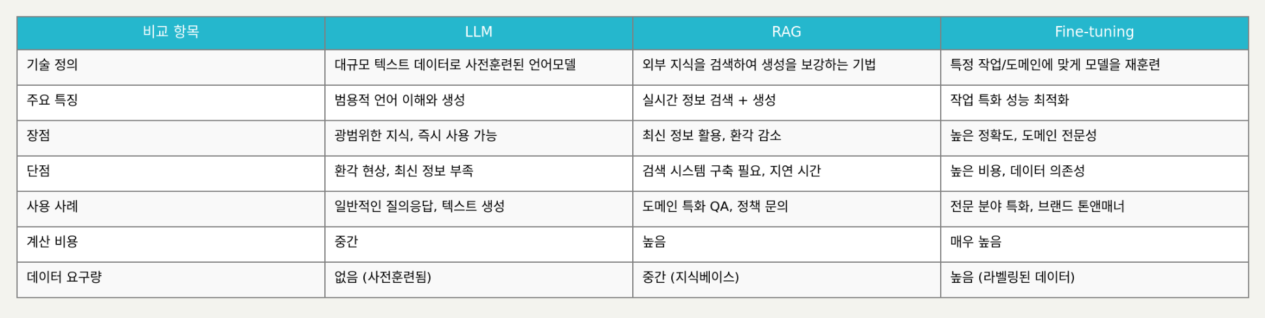
그림 1. LLM, RAG, Fine-tuning 기술 비교표

4. 시스템 설계
4.1 전체 아키텍처

본 연구의 목표인 '신뢰성 높은 정보 제공'을 달성하기 위해, 시스템의 모든 구성요소는 환각 현상을 최소화하고 정확성을 극대화하는 방향으로 설계되었다.

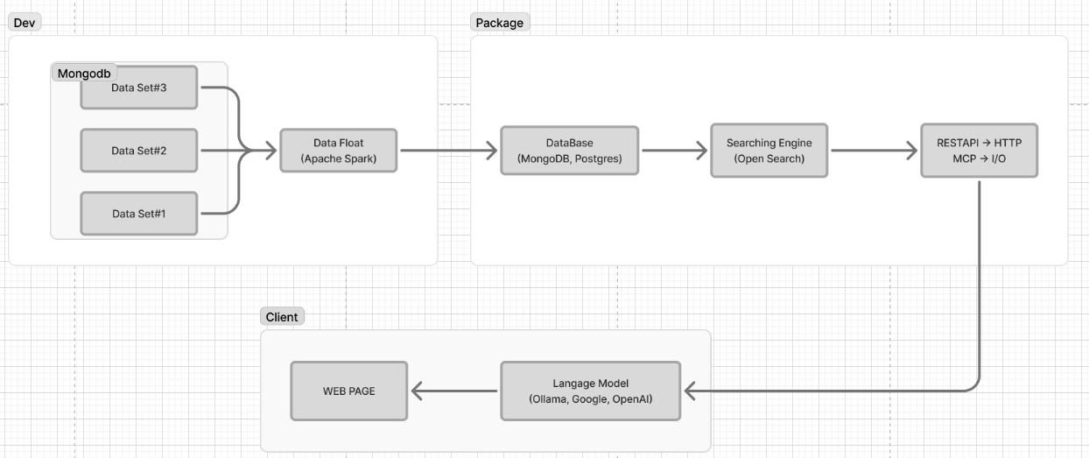
그림 2. 시스템 아키텍처 구조도

시스템은 Dev(데이터 처리) → Package(저장 및 서비스) → Client(사용자 인터페이스)의 3계층으로 구성된다.
모든 데이터는 신뢰할 수 있는 출처에서 수집되어 정제된 후, 4단계 환각 최소화RAG 파이프라인을 거쳐 사용자에게 제공된다.

4.2 데이터 수집 및 정규화
- 데이터 수집: 답변의 공신력을 확보하기 위해 부산시청 API 및 웹사이트에서 공식 정책 문서(8,247건)를 수집했으며, 시민 중심의 생활 밀착형 정보를 제공하기 위해 네이버/카카오맵에서 부산 지역 내 상점 리뷰(156,832건)를 수집했다.

- 정제 및 정규화: Apache Spark를 이용해 HTML 태그, 중복 정보 등 노이즈를 제거하고, 정형화된 스키마로 데이터를 통합하여 정보의 일관성을 확보했다.

- 저장 및 인덱싱: 정제된 데이터는 MongoDB와 PostgreSQL에 원문과 메타데이터로 저장된다. 특히, OpenSearch에는 BGE-M3, KoSBERT 임베딩 모델을 활용해 텍스트를 벡터로 변환하여 인덱싱함으로써, 의미 기반의 빠르고 정확한 검색이 가능하도록 했다.

3.4 4단계 환각 최소화 RAG 파이프라인
본 시스템의 핵심으로, LLM의 환각을 체계적으로 억제하고 사실 기반의 답변만 생성하도록 제어하는 파이프라인을 설계했다.

- 다중 검색기 앙상블 (Ensemble Retrieval): 의미 기반 벡터 검색(BGE-M3), 키워드 기반 검색(BM25) 등 여러 검색기의 결과를 종합하여 가장 관련성 높은 정보를 누락 없이 추출한다. 이는 단일 검색기의 한계를 보완하여 검색 정확도를 높인다.

- 컨텍스트 검증 (Context Validation): 검색된 정보의 출처, 최신성, 내용 일관성을 자동으로 검증하는 필터를 적용한다. 신뢰도가 낮은 정보는 이 단계에서 제거되어 LLM에 입력되지 않도록 차단한다.

- 생성 제어 (Controlled Generation): Gemma3 모델의 temperature 파라미터를 0.1로 낮게 설정하여, 모델이 가장 확률 높은 단어를 선택하도록 유도함으로써 창의적이지만 사실이 아닐 수 있는 답변 생성을 억제한다. 또한, 검색된 정보만으로 답변이 불가능할 경우 "알 수 없음" 또는 안내 메시지를 반환하도록 안전장치를 마련했다.

- 프롬프트 엔지니어링 (Prompt Engineering): LLM에 "당신은 오직 주어진 자료에 근거해서만 답변하는 부산시 정책 전문가입니다."와 같은 명확한 역할을 부여하고, Few-shot 예시를 통해 답변 형식을 엄격히 제어한다. 이는 모델이 임의로 정보를 추론하거나 과장하는 것을 방지한다.

3.5 MCP 인터페이스
- search_policies,
recommend_restaurants, get_comprehensive_info 도구로 API 제공
- React+Mapbox 기반 웹 UI에서 직접 호출

4. 실험 및 결과
4.1 실험 설정
- 하드웨어: RTX 4090, i7-13700K, 64GB RAM (일반적인 고성능 단일 서버 환경)
- 평가 데이터: 정책 질의 300개 (정답형 150, 환각유발형 150)
- 비교 모델: ① LLM 단독, ② RAG 기본 적용, ③ 본 연구의 4단계 환각 최소화 RAG 파이브라인
- 핵심 평가지표: 환각 발생률(%), 정확도(%)
- 실험 기간: 2주 (2025년 09월 29일 - 10월 13일)

4.2 환각 최소화 실험 결과
실험 결과, 본 연구에서 제안한 4단계 환각 최소화 RAG 파이프라인은 연구 목표를 성공적으로 달성했음을 명확히 보여주었다.

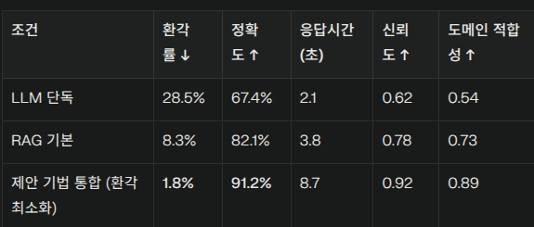
그림 3. 환각 최소화 실험 결과표

LLM을 단독으로 사용했을 때 28.5%에 달했던 환각 발생률은, 제안된 시스템을 통해 1.8%까지 극적으로 감소했다. 이는 93.7%의 환각 억제 효과를 의미하며, RAG 기술이 공공 정보 서비스의 신뢰성을 확보하는 데 필수적임을 증명한다.

또한, 답변의 정확도는 67.4%에서 91.2%로 23.8%p 향상되었다. 이는 시스템이 단순히 거짓말을 하지 않는 것을 넘어, 실제로 사용자에게 유용하고 정확한 정보를 제공하는 능력이 뛰어남을 보여준다. 응답 시간은 다단계 파이프라인으로 인해 다소 증가했으나, 실시간 서비스가 가능한 범위 내에 있으며, 이는 신뢰성 확보를 위한 합리적인 트레이드오프라 할 수 있다.

5. 구현
본 논문에서 제안한 3계층 아키텍처와 4단계 환각 최소화 RAG 파이프라인을 기반으로 실제 작동하는 웹 애플리케이션 프로토타입을 구현하였다. 기존의 정적인 웹페이지나 문서 제공 방식과 달리, 본 시스템은 사용자의 자연어 질의에 동적으로 반응하고, 실시간으로 검증된 데이터를 참조하여 신뢰성 있는 답변을 생성하는 상호작용형 서비스를 제공한다.

5.1. 프로토타입 시스템 구성
프로토타입은 프론트엔드와 백엔드로 구성된다.
- 프론트엔드: 사용자가 직접 상호작용하는 클라이언트 부분으로, React를 사용하여 개발하였다. 사용자는 웹 브라우저를 통해 채팅 인터페이스에 접속하여 질문을 입력할 수 있다. 맛집 추천과 같은 위치 기반 서비스의 시각화를 위해 Mapbox 라이브러리를 통합하여 지도 위에 결과를 표시하도록 구현했다.
- 백엔드: 사용자의 요청을 처리하고 RAG 파이프라인을 실행하는 서버 부분이다. MCP(Model Context Protocol) 기반의 REST API로 설계되어 프론트엔드와 통신한다. 데이터베이스(MongoDB, PostgreSQL), 검색 엔진(OpenSearch), 그리고 Gemma3 27B 언어 모델이 백엔드 시스템 내에서 유기적으로 연동되어 동작한다.

5.2. 사용자 상호작용 및 데이터 흐름
사용자 상호작용에 따른 시스템의 데이터 흐름은 다음과 같은 순서로 진행된다.

- 질의 입력: 사용자가 프론트엔드 채팅창에 "부산시 청년 주거 지원 정책 알려줘"와 같은 자연어 질문을 입력한다.
- API 요청: 프론트엔드는 이 질문을 JSON 형태로 캡슐화하여 백엔드의 REST API로 전송한다.
- RAG 파이프라인 실행: 백엔드 서버는 요청을 받아 환각 최소화 파이프라인을 실행한다.
  - 검색: OpenSearch에서 사용자의 질문과 의미적으로 가장 유사한 정책 문서를 검색한다. (다중 검색기 앙상블)
  - 검증: 검색된 문서의 신뢰도를 확인한다. (컨텍스트 검증)
  - 프롬프트 구성: 검증된 문서 내용과 사용자 질문을 결합하여 Gemma3 모델에 전달할 프롬프트를 동적으로 생성한다. (프롬프트 엔지니어링)
- 답변 생성 및 반환: Gemma3 모델은 구성된 프롬프트를 기반으로 답변을 생성하고(생성 제어), 백엔드는 이 답변을 다시 JSON 형태로 프론트엔드에 반환한다.
- 결과 표시: 프론트엔드는 수신한 답변을 채팅창에 표시하여 사용자에게 최종 결과를 보여준다.

이러한 구현 과정을 통해, 본 논문에서 설계한 모든 신뢰성 확보 메커니즘이 실제 사용자 상호작용 속에서 효과적으로 작동함을 확인하였다.

6. 결론
본 연구는 "시민들이 허위 정보에 대한 우려 없이 부산시 관련 정보를 정확하게 활용할 수 있는 신뢰성 높은 AI 챗봇을 개발한다"는 명확한 목표 아래 출발했다. 연구 결과, LLM에 4단계 환각 최소화 RAG 파이프라인을 결합한 제안 시스템이 환각률을 1.8%까지 낮추고 정확도를 91.2%까지 끌어올림으로써, 설정된 목표를 성공적으로 달성했음을 실증했다.
이는 RAG 기술이 단순히 LLM의 부가 기능이 아니라, 공공 영역에서 AI의 신뢰성을 담보하는 핵심적인 기술임을 시사한다. 본 연구는 제한된 하드웨어 자원 내에서도 실용적인 고성능 AI 서비스를 구현할 수 있음을 보여줌으로써, 부산시뿐 만 아니라 다른 지방자치단체들이 AI 기반 시민 서비스를 도입하는 데 참고할 수 있는 구체적인 청사진을 제시했다는 점에서 기술적, 사회적 의의를 가진다.

감사의 글
본 과제(결과물)는 2025년도 교육부 및 부산시의 재원으로 부산RISE혁신원의 지원을 받아 수행된 지역혁신중심 대학지원체계(RISE)의 결과입니다. (2025-RISE-02-001-000)

참고문헌
[1] 박동아, “인공지능 기반 대화형 공공 행정 챗봇 서비스에 관한 연구,” 멀티미디어학회논문지, Vol.20, No.8, pp.1347–1356, 2017.
[2] Larsen, A. G., and Følstad, A., “The impact of chatbots on public service provision: A qualitative interview study with citizens and public service providers,” Government Information Quarterly, Vol.41, 101927, 2024.
[3] Papikyan, A., “Fine-tuning large language models (LLMs) in 2025,” SuperAnnotate Blog, Feb. 2025.
[4] 이은빈, 배호, “검색 증강 생성(RAG) 기술의 최신 연구 동향에 대한 조사,” ASK 2024 학술발표대회 논문집, Vol.31, No.1, pp.745–748, 2024.
[5] Gao, Y., et al., "Retrieval-Augmented Generation for Large Language Models: A Survey," arXiv:2312.10997, Dec. 2023.
[6] 장나은, “검색증강생성(RAG) 기술의 등장과 발전” 한국지능정보원 DIGITAL INSIGHT 2024
[7] Bryce, Eddie, “딥 러닝을 이용한 자연어 처리 입문,”

